XY597 Scheda creata il 28 gennaio 2024
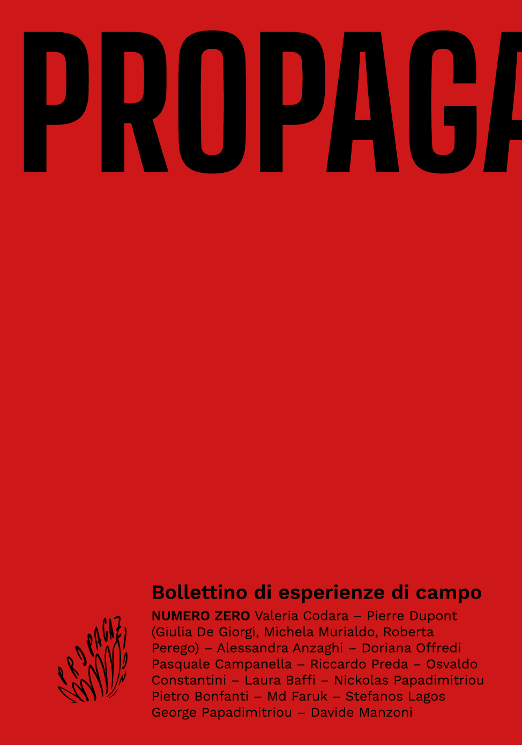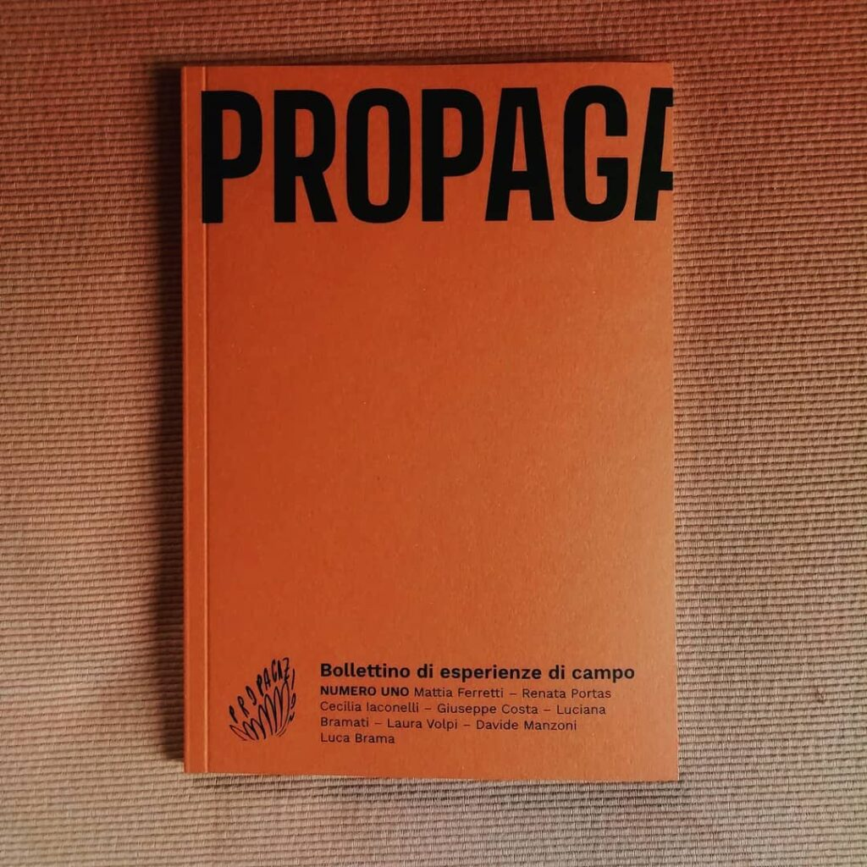
Descrizione bibliografica
*Propagazioni : bollettino di esperienze di campo. – N. 0 (2020); N. 1 (febbraio 2023)- . - [Bergamo : Collettivo Propagazioni], 2020- . - volumi : ill. ; 23 cm. ((Annuale. - LO12087995
Soggetto: Cultura - Periodici

Informazioni storico-bibliografiche
PROPAGAZIONI Bollettino di esperienze di campo è un magazine indipendente e collettivo a cadenza annuale, per riconsiderare i processi di costruzione dei progetti a ispirazione socioculturale. Il Bollettino raccoglie contributi di artisti, antropologi, educatori e liberi pensatori che operano in differenti ambienti e territori. Si configura come uno strumento critico per esplorare l’attualità, approfondendo specificità e metodologie di progetti in corso. Successivamente alla pubblicazione del numero zero, il collettivo Propagazioni lancia il numero uno attualmente disponibile.

NUMERO UNO – partecipanti: Laura Volpi, Davide Manzoni, Cecilia Iaconelli, Mattia Ferretti, Renata Portas, Giuseppe Costa, Luciana Bramati, Luca Brama.
Lingua: italiano + un articolo in inglese e portoghese. Formato 16x23cm. 60 pagine in bn stampate su carta Arena natural rough FSC 120g + 22 pagine a colori stampate su carta Heaven 42 FSC 130g. Copertina stampata su carta Materica terra rossa FSC 250g. Numero di copie stampate: 200.

NUMERO ZERO – partecipanti: Valeria Codara, Pierre Dupont (Giulia De Giorgi, Michela Murialdo, Roberta Perego), Alessandra Anzaghi, Doriana Offredi, Pasquale Campanella, Riccardo Preda, Osvaldo Costantini, Laura Baffi, Nickolas Papadimitriou, Pietro Bonfanti, Md Faruk, Stefanos Lagos, George Papadimitriou, Davide Manzoni.
Lingua: italiano. Formato 16 x 23cm, 96 pagine in bn stampate su carta Munken Print 80g + 32 pagine a colori stampate su carta Freelife Symbol Gloss 90g. Numero di copie stampate: 200.
https://www.propagazioni.it/il-bollettino/

MANIFESTO PROPAGAZIONISTA
Le progettualità prendono forma dall’esperienza diretta sul campo collaborando con persone provenienti da ambienti sociali e disciplinari diversi.
Tematiche quali confini, conflitti e identità vengono affrontate ponendo attenzione ai processi di riconoscimento e costruzione della memoria.
I progetti favoriscono la capacità espressiva e di intervento delle persone coinvolte attraverso forme laboratoriali di produzione autobiografica e culturale.
Le ricerche attingono contenuti da fonti miste mescolando linguaggi e stili comunicativi differenti a seconda delle situazioni e dei partecipanti.
π
PROPAGAZIONI è un collettivo che nasce nel 2018 con lo scopo di esplorare e sostenere progetti a cavallo tra arte contemporanea, educazione socioculturale e antropologia, attraverso film, pubblicazioni e altre forme di collaborazione.
Nel 2020 nasce PROPAGAZIONI Bollettino di esperienze di campo. Un magazine indipendente creato per discutere e generare comunità attorno a progetti e ricerche provenienti da diversi ambiti sociali, in particolare ma non solo dalla pratica artistica, antropologica ed educativa.
https://www.propagazioni.it/chi-siamo/

